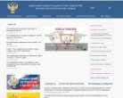**Управление Федеральной службы по надзору в сфере защиты прав потребителей и благополучия человека** (Электронный ресурс) Режим доступа: [www.rospotrebnadzor.ru](http://www.rospotrebnadzor.ru/)

**Управление Федеральной налоговой службы по Российской Федерации** (Электронный ресурс) Режим доступа: [www.nalog.gov.ru](http://www.nalog.gov.ru/)

**Отделение Фонда пенсионного и соци- ального страхования Российской Федерации** (Электронный ресурс) Режим доступа: [www.sfr.gov.ru](http://www.sfr.gov.ru/)

**«Семейный Кодекс»** (Электронный ресурс) Режим доступа: [www.kodeks.ru](http://www.kodeks.ru/)

**Сайт «Право семьи» - правовая помощь родителям с детьми**

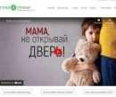(Электронный ресурс) Режим доступа: <http://pravo.profamilia.ru/>

# Портал

**государственных услуг** (Электронный ресурс) Режим доступа:

<https://www.gosuslugi.ru/>

# Юридическая помощь

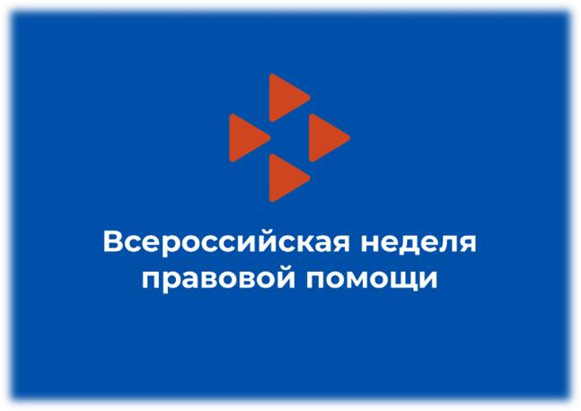

**- Права семей** (Электронный ресурс) Режим доступа: <https://pravasemei.ru/>

**Информационно - просветительский портал «Наши дети»** (Электронный ресурс) Режим доступа: <https://nashi-deti66.ru/>

**Официальные правовые сайты Российской Федерации**

# Министерство

**образования и науки Российской Федерации** (Электронный ресурс) Режим доступа: [www.mon.gov.ru](http://www.mon.gov.ru/)

# Информационно- правовая система

**«Консультант-Плюс»** (Электронный ресурс) Режим доступа: [http://consultant.ru](http://consultant.ru/)

# Президент Российской Федерации

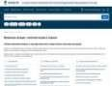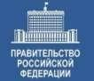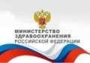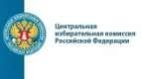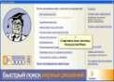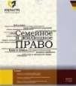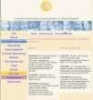

(Электронный ресурс) Режим доступа: [www.president.kremlin.ru](http://www.president.kremlin.ru/)

**Совет Федерации Федерального Собрания Российской Федерации** (Электронный ресурс) Режим доступа: [www.council.gov.ru/](http://www.council.gov.ru/)

**Государственная Дума Федерального Собрания Российской Федерации** (Электронный ресурс) Режим доступа: [www.duma.gov.ru](http://www.duma.gov.ru/)

**Правительство Российской Федерации** (Электронный ресурс)

Режим доступа: [www.government.ru](http://www.government.ru/)

# Министерство

**здравоохранения и социального развития Российской Федерации** (Электронный ресурс) Режим доступа: [www.minzdravsoc.ru/](http://www.minzdravsoc.ru/)

**Конституционный Суд Российской Федерации** (Электронный ресурс) Режим доступа: [www.ksrf.ru](http://www.ksrf.ru/)

# Сайт Центральной Избирательной

**Комиссии Российской Федерации** (Электронный ресурс) Режим доступа: <http://www.cikrf.ru/>

**Справочно- информационная система «Гарант»** (Электронный ресурс) Режим доступа:

[http://www.garant.ru](http://www.garant.ru/)

# Семейное и жилищное право

(Электронный ресурс) Режим доступа: www[.lawinfo.ru](https://lawinfo.ru/journals/39/fresh-number)

# Ассоциация

**Уполномоченных по правам ребенка в субъектах Российской Федерации** (Электронный ресурс) Режим доступа: web.archive.org

**Благотворительный фонд защиты семьи, материнства и детства** (Электронный ресурс)

Режим доступа: [www.semya.org.ru](http://www.semya.org.ru/)

**Портал правовой помощи ВПРАВЕ.РФ** (Электронный ресурс) Режим доступа: https://вправе.рф